На правах рукописи

Ванин Алексей Владимирович

ПОВЫШЕНИЕ ТОЧНОСТИ СЛЕЖЕНИЯ ПРИВОДов СИСТЕМ КОСМИЧЕСКОГО РАДИОВИДЕНИЯ МЕТОДАМИ ОПТИМАЛЬНОГО И АДАПТИВНОГО УПРАВЛЕНИЯ НА ОСНОВЕ НЕЙРОННЫХ СЕТЕЙ

Специальность 05.02.05
Роботы, мехатроника и робототехнические системы

АВТОРЕФЕРАТ
диссертации на соискание ученой степени
кандидата технических наук


МОСКВА – 2010
Работа выполнена в Московском государственном техническом университете им Н. Э. Баумана.

Научный руководитель: Кандидат технических наук, доцент
Польский Вячеслав Анатольевич

Официальные оппоненты: - Доктор технических наук, профессор
Медведев Владимир Степанович

- Кандидат технических наук
Костюков Вадим Вячеславович

Ведущая организация: ОАО «Радиофизика»

Защита состоится 15 июня 2010 года в 14 часов 30 минут на заседании диссертационного совета Д 212.141.02 в Московском государственном техническом университете им. Н.Э. Баумана по адресу: 105005, г. Москва, 2-я Бауманская ул., д. 5 , ауд. 613м.

Отзыв на автореферат в двух экземплярах, заверенный печатью организации, просим высылать по адресу: 105005, г. Москва, 2-я Бауманская ул., д. 5, МГТУ им. Н.Э. Баумана, учёному секретарю совета Д 212.141.02.

С диссертацией можно ознакомиться в библиотеке МГТУ им. Н.Э. Баумана.
Телефон для справок: (499) 267-09-63

Автореферат разослан « » 2010 г.


Учёный секретарь
диссертационного совета
Кандидат технических наук, доцент Иванов В. А.

ОБЩАЯ ХАРАКТЕРИСТИКА РАБОТЫ
Актуальность проблемы: Работа направлена на разработку и исследование новых методов и алгоритмов управления приводами радиотелескопа РТ-7.5 МГТУ им. Н.Э. Баумана, используемого для создания системы космического радиовидения в миллиметровом диапазоне длин волн.
Цель работы: Разработать методы и алгоритмы управления приводами антенны системы космического радиовидения, позволяющие обеспечить точность слежения не хуже 30`` при максимальной скорости движения антенны 5^{О}/с, а также позволяющие выполнить поиск и сопровождение объекта наблюдения в условиях неточного целеуказания.
Методы исследования: В диссертации использованы вариационные методы построения экспериментальных зависимостей, моделей и процессов, частотные и спектральные методы анализа процессов, методы математического моделирования и др.
Научная новизна: на основе проведенного исследования причин ухудшения точности слежения при движении антенны радиотелескопа РТ-7.5 на высоких скоростях предложены методы и алгоритмы адаптивного комбинированного управления, нейросетевой компенсации вибраций, оптимальной нейросетевой коррекции программной траектории движения и оценки качества поисковых траекторий, позволившие повысить в 2.8-3.1 раза точность слежения приводов системы космического радиовидения, более чем в 2.6 раза повысить быстродействие системы, а также решить задачи поиска и сопровождения цели в условиях неточной информации о её траектории.
На защиту выносятся:
- Метод адаптивного комбинированного управления на основе анализа сигнала ошибки регулирования положения и сигнала заданной скорости движения антенны радиотелескопа.
- Метод прогнозирования и компенсации виброперемещений антенны с помощью нейронной сети Вольтерра.
- Метод частотного анализа и выбора размерности нейронной сети Вольтерра для системы прогнозирования и компенсации виброперемещений.
- Метод оптимальной нейросетевой коррекции программной траектории движения антенны с учетом динамических ограничений.
- Метод анализа эффективности поисковых траекторий для решения задач обнаружения космических летательных аппаратов по прогнозу их орбиты.
Внедрение результатов: Материалы диссертации были использованы при проведении специальной части НИР «Избранник - РЭТ» по теме «Доработка антенного устройства радиотелескопа РТ – 7.5 для использования в составе экспериментального макета РЛС радиовидения «Избранник-РЭТ», этапы 3 и 4 (№3.25.08, 2008 г. и №4.31.09, 2009 г.), при разработке, настройке и эксплуатации прототипа системы космического радиовидения на базе радиотелескопа РТ-7.5, а также при проведении модернизации приводов радиотелескопа в рамках национального проекта «Образование. Проект №3. «Радиоэлектрические системы коротковолновой части длин волн». Материалы диссертационной работы используются при проведении учебного процесса на кафедре «Роботы и робототехнические системы» МГТУ им. Н.Э. Баумана по курсам «Управление в технических системах», «Электроприводы роботов» и «Проектирование и конструирование машин и роботов», а также разработаны методические указания «Изучение способов управления электроприводом переменного тока на базе программируемых логических контроллеров», которые используются при проведении лабораторных работ по курсу «Электроприводы роботов». Результаты внедрения подтверждены соответствующими актами внедрения НИИ РЭТ МГТУ им. Н.Э. Баумана и НУК РК МГТУ им. Н.Э. Баумана.
Апробация работы: Основные положения диссертации докладывались и обсуждались на XVIII и XIX Всероссийской научно-практической конференции «Экстремальная робототехника» (Санкт – Петербург, 2007 и 2008 г.г.).
Публикации: Основное содержание работы изложено в четырех статьях из них в Перечень ВАК РФ входят две печатные работы.
Структура диссертации: Диссертация состоит из введения, четырёх глав, выводов, списка литературы из 71 наименования и 3 приложений. Основная часть работы составляет 184 страниц машинописного текста и содержит 9 таблиц и 113 рисунков.

ОсновнОе СОДЕРЖАНИЕ ДИССЕРТАЦИИ
Во введении обоснована актуальность проводимой работы, описывается структура диссертации, научная новизна, предмет защиты, внедрение и апробация, а также публикации по содержанию работы.
В первой главе приведен обзор существующих на сегодняшний день систем космического радиовидения. Дано описание базовой системы управления движением антенны радиотелескопа РТ-7.5, разработанной в рамках проекта модернизации радиотелескопа, завершенного в 2008 г. Сформулированы цель и задачи диссертационной работы. Представлены результаты исследования причин снижения точности слежения при движении на высоких скоростях и под действием медленно меняющихся внешних факторов.
Исследования проблем радиовидения в мире проводятся с середины 70х годов XX века. Однако первые успешные результаты были получены лишь в 1991 году. На сегодняшний день известны некоторые результаты по разработке систем космического радиовидения на базе РЛС TIRA FGAN, Германия, Haystack Массачусетского технологического университета, США и др. В России единственная на сегодняшний день разработка системы космического радиовидения проводится в НИИ «Радиоэлектронной техники» на базе радиотелескопа РТ-7.5 МГТУ им. Н.Э.Баумана. РТ-7.5 - единственный на сегодняшний день радиотелескоп в России, антенны которого оснащены следящими приводами на базе асинхронных электродвигателей с управлением от векторных преобразователей частоты. На рисунке 1 приведена обобщенная функциональная схема системы управления приводами азимутальной и угломестной оси антенны.
В состав сервопривода каждой из осей входит асинхронный электродвигатель, оснащенный электромагнитным тормозом, управляемый от векторного преобразователя частоты (ПЧ) KEB F5 MULTI. Установленные на РТ-7.5 привода обеспечивают регулирование скорости движения антенны от 0,001^{О}/c до 5^{О}/с. С помощью ПЧ осуществляется замыкание токовых и скоростных контуров регулирования сервоприводов. На осях антенны установлены фотоимпульсные датчики абсолютного положения, производство Handenhein (Германия). Эти датчики позволяют измерять угловое положение с точностью до 1``. Замыкание обратных связей по положению обеих осей осуществляется через программируемый логический контроллер (ПЛК) Mitsubishi System Q. В задачи контроллера приводов входит реализация алгоритмов управления положением антенны, формирование управляющего воздействия для контура регулирования скорости, обеспечение безопасности и ограничение параметров движения антенны, поддержание связи с сервером радиотелескопа, а также функции обслуживания антенного комплекса.
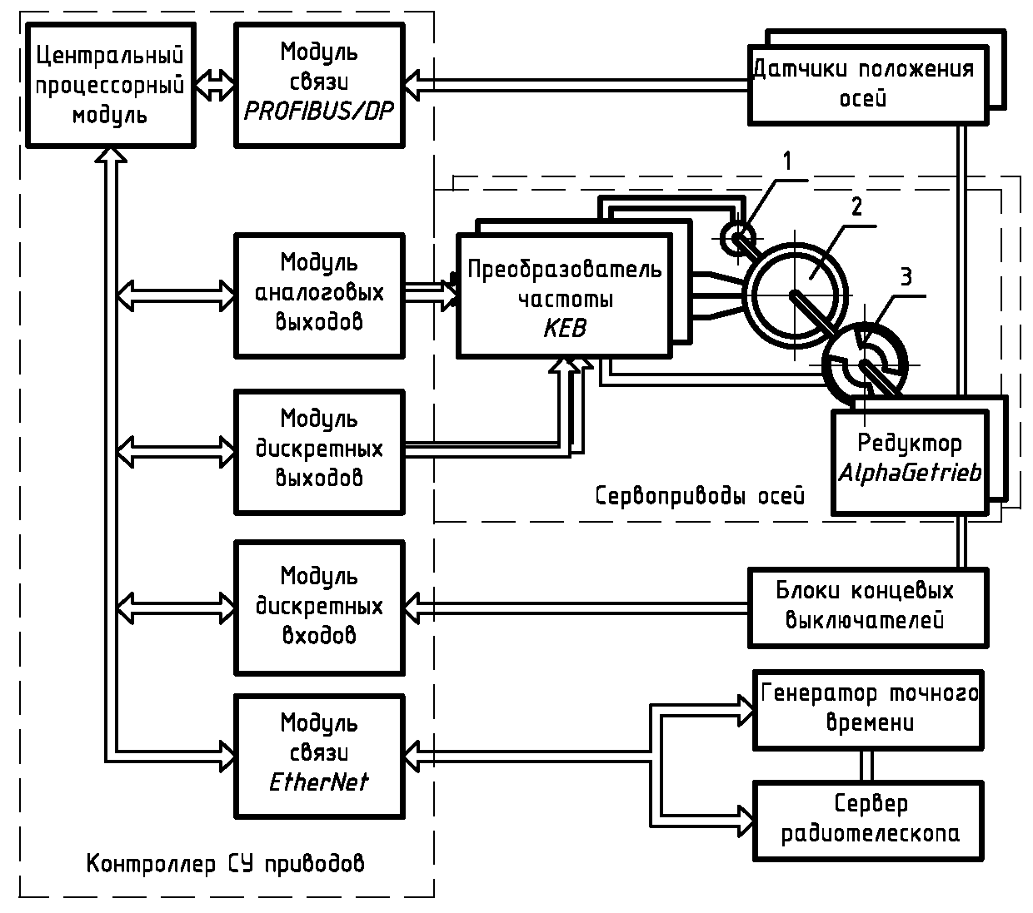
Базовая система управления разработана в рамках проекта модернизации приводов антенны радиотеле-скопа и обеспечивает требуемую точность наведения при скорости движения не более 1,2^{О}/с. Такая точность слежения полностью удовлетворяет требова-ниям, предъявлявшимся к системе управления приводами при исследо-вании объектов Солнеч-ной системы

Рис. 1. Функциональная схема системы управления движением антенны
однако, не достаточна для решения задач наблюде-ния за космическими летательными аппарата-

ми, поскольку для их сопровождения требуется обеспечить точность не хуже 30`` на всех скоростях движения антенны. На рис. 2 показана структурная схема базовой системы управления приводами, реализованной на контроллере Mitsubishi System Q. В базовой системе управления для обеспечения высокой точности слежения помимо ПИД-регулятора применен принцип комбинированного скоростного управления, а также антирезонансная фильтрация, снижающая риск возникновения колебаний на собственных частотах антенны. Блок формирования управляющих воздействий осуществляет расчет и интерполяцию промежуточных точек программной траектории, задаваемой сервером радиотелескопа. На основании экспериментального исследования базовой системы управления, проведен анализ причин снижения точности слежения при движении на высоких скоростях.
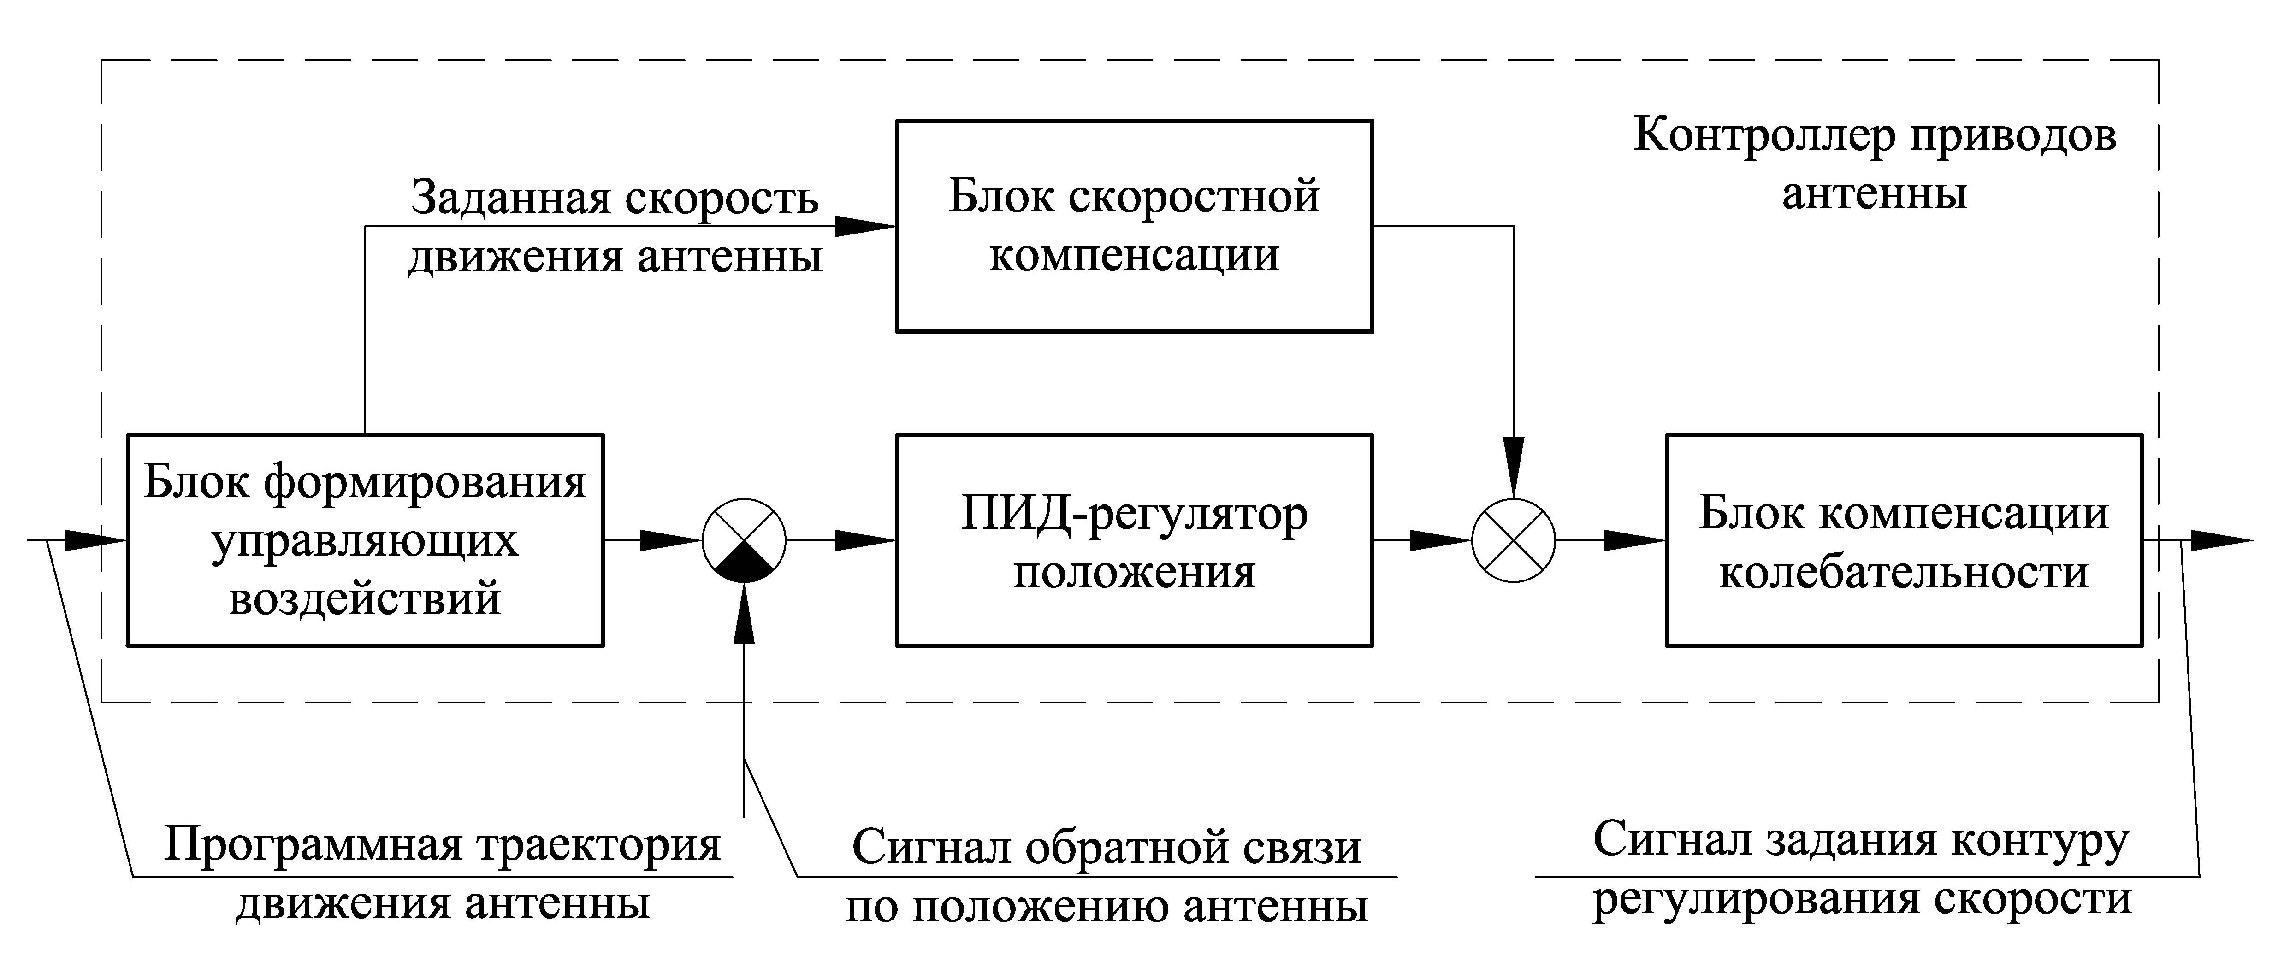
Проведен анализ погрешности измери-тельной системы, свя-занной с задержками в измерительных цепях при передаче данных. Установлено, что при движении на макси-мальной скорости

Рис. 2. Структурная схема базовой системы управления приводами
погрешность измере-ния не превышает .

Величина данной погрешности учтена при обработке результатов экспериментов, проведенных в рамках данной диссертационной работы.
Проведенный экспериментальный анализ показал, что на точность слежения наибольшее влияние на высоких скоростях движения оказывают вибрации. В ходе спектрального исследования сигнала ошибки регулирования положения при движении антенны на различных скоростях установлена зависимость частоты вибрационных возмущений от скорости движения. Сформулирована задача прогнозирования и компенсации вибраций.
Помимо вибрационных процессов в системе под воздействием медленно меняющихся внешних факторов происходит снижение точности настройки регулятора положения. Так, в частности, из-за изменения температуры в пилоне антенны, где установлена система управления приводами, происходит дрейф нуля цифро-аналоговых преобразователей, что в свою очередь приводит к нарушению настройки модуля скоростной компенсации и увеличению времени переходных процессов и ошибки регулирования в контуре положения. На основании проведенного исследования поставлена задача адаптации системы управления к влиянию внешних медленно меняющихся факторов.
На основе двухмассового представления механической передачи приводов антенны разработана математическая модель привода азимутальной и угломестной оси. Структурная схема модели механической передачи оси антенны представлена на рис. 3. Данная модель и её параметры получены в результате экспериментальной идентификации объекта управления для каждой из осей в отдельности.
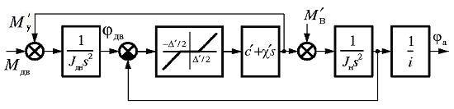
Рис. 3. Структурная схема модели механической системы оси антенны,
где - угол поворота ротора электродвигателя, - электромагнитный момент, действующий на ротор двигателя, - момент инерции ротора электродвигателя, - момент сил упругости, приведенный к валу двигателя, - коэффициенты жесткости и диссипативных потерь, приведенные к валу двигателя, - люфт, приведенный к валу двигателя, - величина упругой деформации механической передачи с учетом люфта, - момент инерции нагрузки, приведенный к валу двигателя, - момент внешних сил, приведенный к валу двигателя, - общее передаточное отношение редукторов, - угол поворота оси антенны.
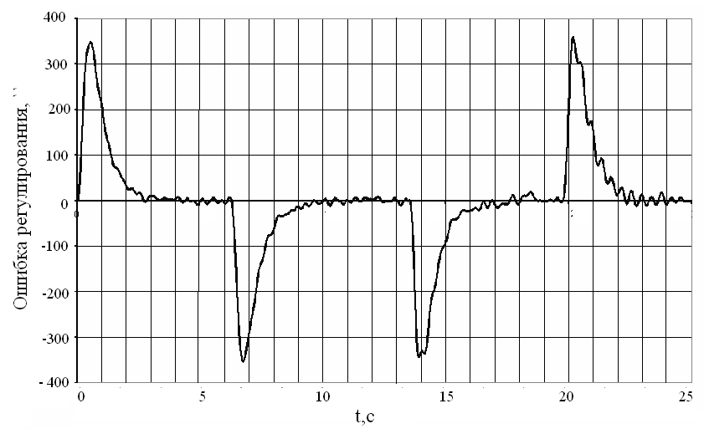
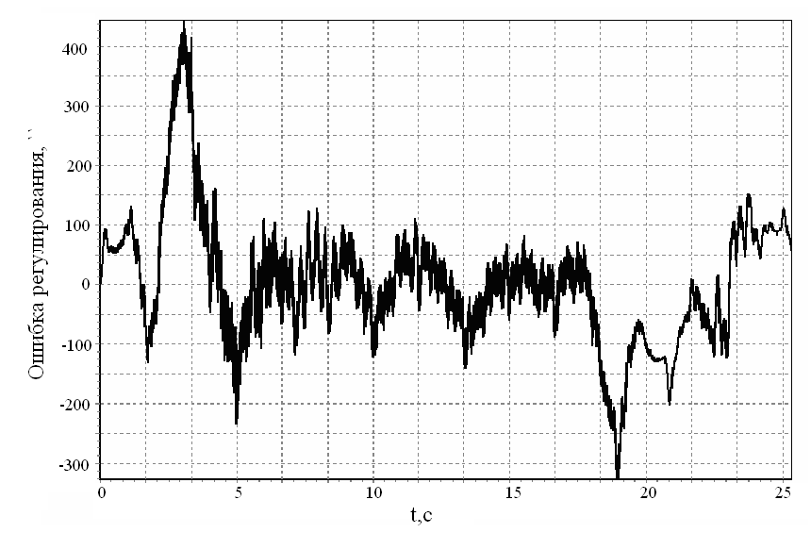
Проведено экспериментальное исследование степени соответствия модели реальному приводу при движении на высоких скоростях. На рис. 4 показаны осциллограммы моделирования и натурного испытания системы управления движением антенны при реализации S-образной траектории движения с выходом на максимальную скорость. Осциллограмма, приведенная на рис. 4.а, соответствует процессу моделирования, а на рис. 4.б – реальному эксперименту.
-а- -б-
Рис. 4. Экспериментальный сигнал ошибки регулирования положения
Как показало экспериментальное исследование, при моделировании необходимо учесть влияние вибрационных возмущений, возникающих при движении на высоких скоростях.
Во второй главе рассматриваются вопросы снижения влияния выделенных факторов на точность слежения. Проведен анализ и разработан метод адаптации скоростной компенсации. На основе разработанной модели вибрационных процессов проведен анализ и дано обоснование возможности использования приводов антенны для построения системы активного виброгашения. Представлена система прогнозирования и компенсации виброперемещений на основе нейронной сети Вольтерра, а также проведен анализ и разработан метод подбора её параметров.
Нарушение точности настройки скоростной компенсации наиболее сильно проявляется при отключенной интегральной составляющей регулятора положения. Величина скоростной компенсации с учетом возможных погрешностей определяется по формуле , где - коэффициент скоростной компенсации с учетом погрешности настройки , - коэффициент аналогового преобразования при передаче от контроллера к ПЧ с учетом погрешности настройки и температурной погрешности .
На основе экспериментального анализа с применением вариационного подхода к исследованию процессов удалось установить зависимость изменения коэффициента скоростной компенсации от величины ошибки регулирования положения и заданной скорости движения в виде , где – постоянный коэффициент. характеризующий неизвестную величину погрешности настройки, - функция скоростной адаптации, отражающая зависимость угла наклона линейных образующих поверхностей адаптации, - ошибка регулирования положения.
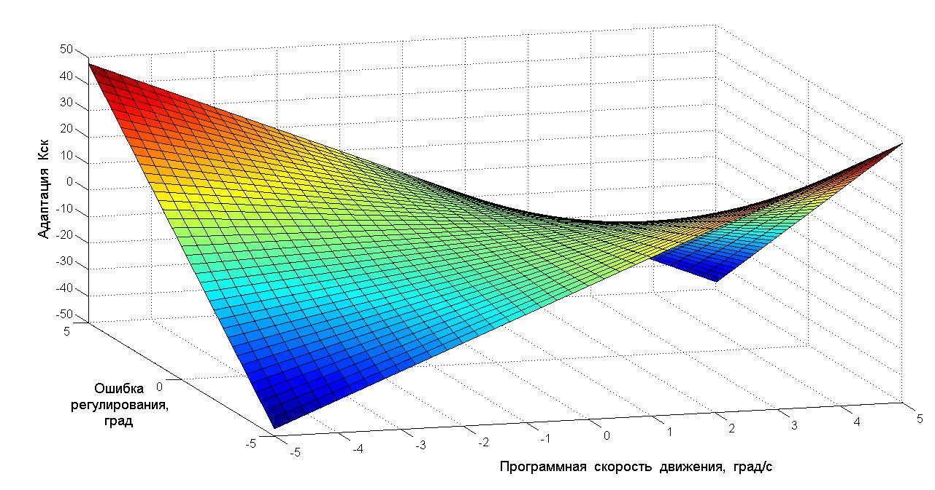
В результате исследования был получен закон адаптации скоростной компенсации в виде , где - начальное значение коэффициента скоростной компенсации, - вариационная функция адаптации скоростной компенсации (см. рис. 5), - период интегрирования с начала эксперимента. Проверка системы управления на основе адаптивной скоростной
Рис. 5. Поверхность адаптации скоростной компенсации проводилась с
компенсации использованием модели сис-
темы, разработанной в пакете Matlab. Общая структурная схема модели представлена на рис. 6. На рис. 7 для сравнения приведены результаты работы системы при отключенной интегральной составляющей контура регулирования положения и нарушенной настройке коэффициента скоростной компенсации без использования алгоритма адаптации (1) и с его использованием (2). В результате неточной настройки при установившемся движении появилась ошибка регулирования положения .
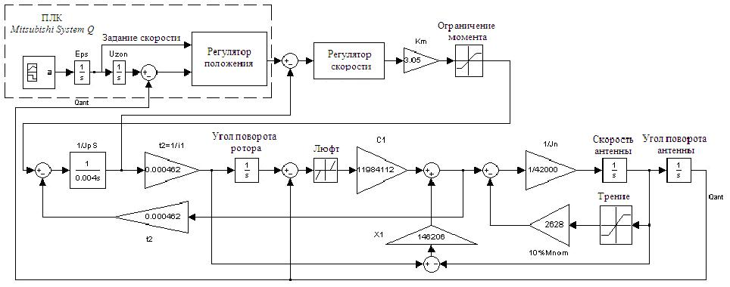
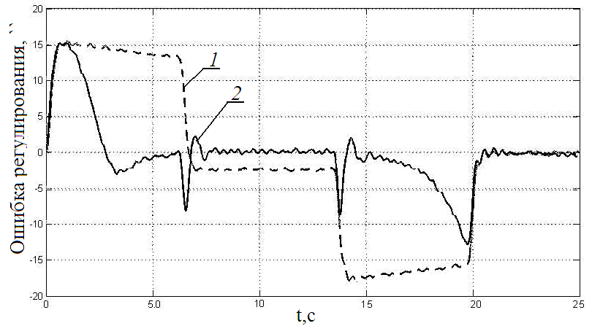
Рис. 6. Структура системы управления приводом антенны
В случае применения интегральной составляю-щей в контуре регули-рования скорости постоян-ная ошибка регулирования устранена, однако при этом время переходного процесса в системе значительно увеличива-ется. Применение адап-тивной скоростной компенсации позволяет
Рис. 7. Ошибка регулирования положения исключить влияние на
при нарушенной скоростной компенсации точность слежения медленно меняющихся внешних факторов и погрешностей настройки коэффициентов подсистемы скоростной компенсации, что повышает точность и надежность системы управления.

Проведен анализ и рассмотрены методы борьбы с вибрациями, возникающими в механических передачах. В результате экспериментального исследования влияния вибраций на качество управления разработана математическая модель вибрационного процесса, параметры которого зависят от скорости движения антенны. Структурная схема генератора вибрационных возмущений представлена на рис. 8.а. На рис.8.б представлен пример моделирования процесса регулирования положения в системе с применением генератора вибраций. С его помощью было проведено исследование и показана возможность использования приводов антенны для активного гашения вибраций на примере системы с обратной связью по ускорению антенны.
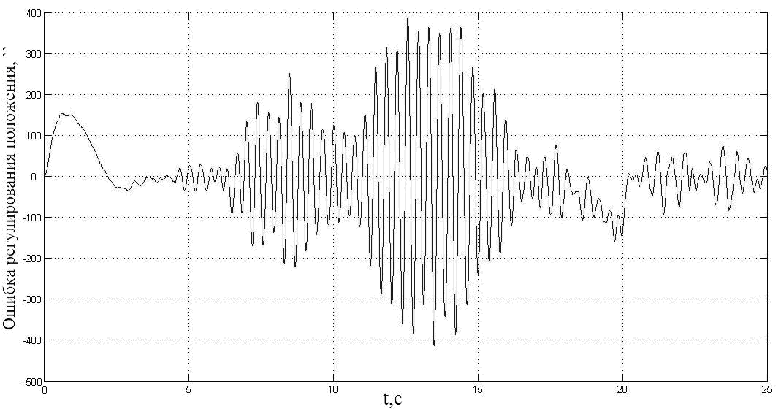
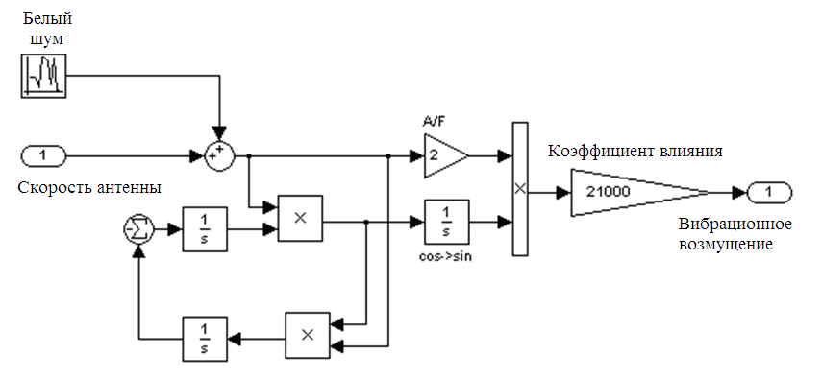

-а- -б-
Рис. 8. Структурная схема генератора вибраций и пример моделирования процесса в системе с учетом вибрационных возмущений
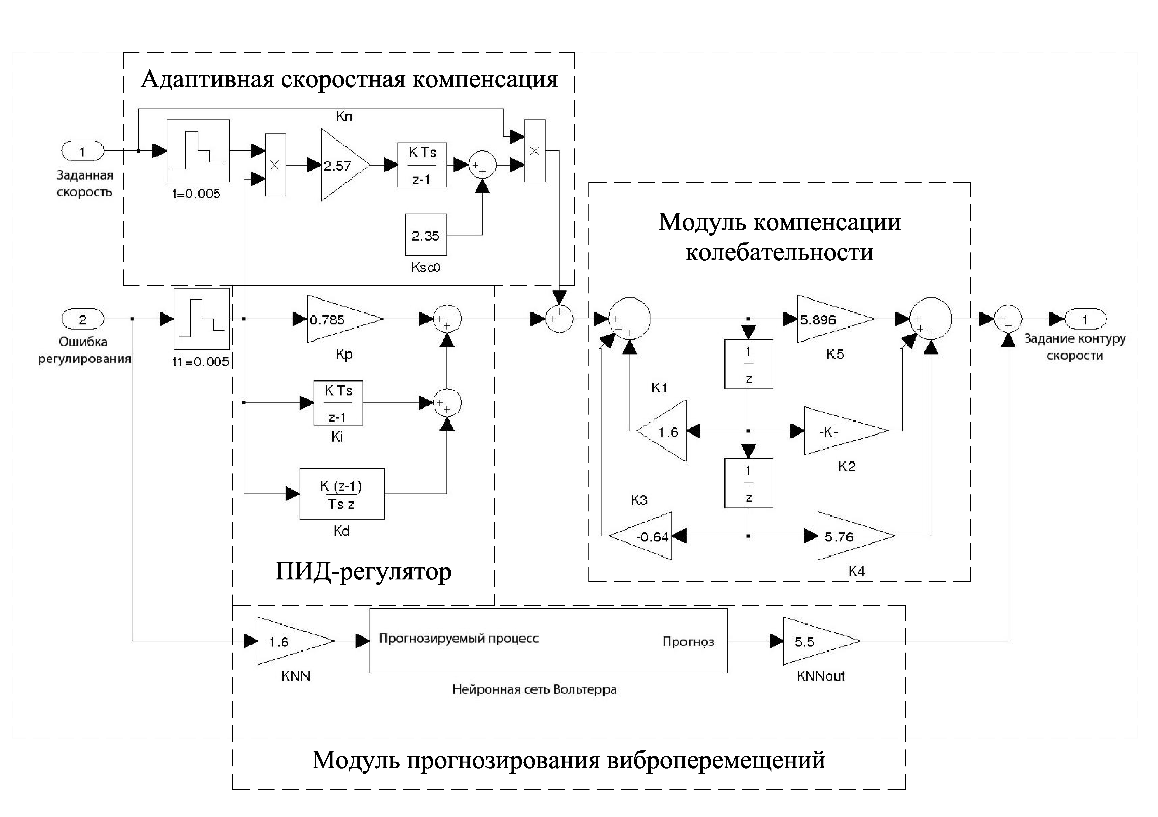
На рис. 9 представлена структурная схема регулятора положения с подсистемой адаптивной скоростной компенсации и модулем прогнозирования и компенсации виброперемещений. В связи с избыточной сложностью реализации такой системы предложен метод прогнозирования и компенсации виброперемещений на основе нейронной сети Вольтерра. Для удобства реализации используется модификация ряд Вольтерра вида , где - значение ряда, - i-е значение входной последовательности, - весовые коэффициенты, называемый ядрами Вольтерра, L – длина вектора входных величин. Целевой функцией адаптации реакции ряда на входное воздействие является выражение для ошибки прогнозирования , где d_{n} – действительное значе-ние прогнозируемого сигнала.
Минимизировать значение целевой функ-ции можно путем применения универсаль-ных методов обучения нейронных сетей. В рассматриваемом случае минимальное значение Рис. 9. Структурная схема регулятора положения ошибки будет достиг- нуто при определении весовых коэффициентов согласно дифференциальному уравнению , где - коэффициент обучения нейронной сети, вектор - вектор весовых коэффициентов ряда.
Важным вопросом, определяющим практическую сложность применения системы прогнозирования и компенсации виброперемещений на основе рядов Вольтерра, является размерность входного вектора и частота выборки прогнозируемого сигнала. Данные параметры полностью определяют структуру нейронной сети. В работе показано, что применение распространенных на сегодняшний день методов наращивания или редукции сети не целесообразно, поскольку нарушается структура и симметрия ряда Вольтерра. Для решения задачи выбора размерности нейронной сети для рассматриваемого случая разработан спектральный метод анализа возможности сети к прогнозированию процессов.
Основу метода составляет сравнение спектров прогнозируемого и спрогнозированного сигналов в соответствии с выражением вида , где и - прогнозируемый и спрогнозированный сигналы соответственно, и - соответствующие преобразования Фурье с выделенными максимумами спектров, n и m – общее число максимумов спектров прогнозируемого и спрогнозированного сигналов соответственно, - максимальная эффективная частота прогнозируемого сигнала, - допустимая погрешность прогноза. В результате, с помощью разработанного метода установлено, что минимальная размерность входного вектора сети, при которой обеспечивается прогнозирование виброперемещений в полном объеме частот сигналов для базового значения периода выборки, составляет n=4.
Третья глава посвящена разработке методов и алгоритмов управления движением антенны в режимах поиска и сопровождения космических летательных аппаратов. Проведено исследование точности прогноза траектории движения КЛА с использованием модели расчета SGP4 и влияния погрешностей синхронизации работы устройств. Представлены теоретические основы метода оценки качества поисковых траекторий, разработанного для решения задачи поиска и обнаружения КЛА в случае неточного расчета и асинхронности отработки прогнозируемой на основании моделирования траектории полета цели. Разработан метод практического использования оптимальной коррекции траектории для системы четвертого порядка с применением радиальной нейронной сети.
Расчет программной траектории слежения за КЛА осуществляется с использованием наиболее распространенной и доступной на сегодняшний день открытой модели SGP4. Погрешности прогноза модели и имеющаяся на сегодняшний день система синхронизации и расчета режимов движения антенны не позволяют с требуемой точностью, то есть точнее половины ширины диаграммы направленности антенны (30``), определить положение цели наблюдения. В связи с этим сформулирована задача поиска объекта в некоторой известной области. На основании экспериментального исследования точности слежения при движении антенны в различных режимах сформулированы критерии для формирования поисковых траекторий: линии, образующие траекторию поиска, должны описываться монотонными функциями. Время поиска должно быть значительно меньше времени пролета КЛА по траектории. Поиск осуществляется при остановке или равномерном движении одной из осей.
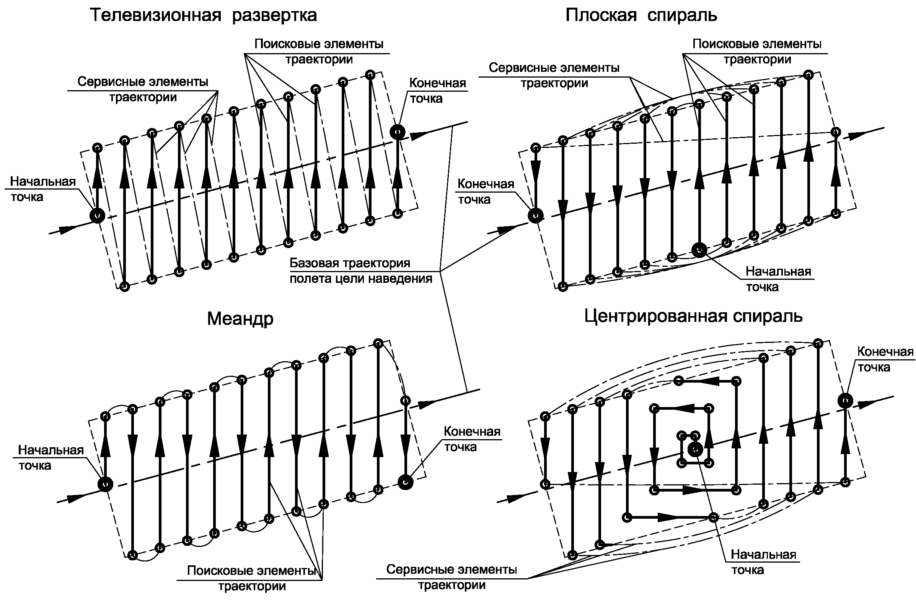
На основании данных критериев были выбраны поисковые траектории, отража-ющие наиболее харак-терные варианты страте-гий поиска (рис. 10). Выбранные траектории не являются полным множеством возможных траекторий поиска, удовлетворяющих ос-новным требованиям. Однако и среди этого
Рис. 10. Примеры поисковых траекторий подмножества выбор не является очевидным.
Для принятия решения о выборе траектории разработан метод оценки качества поисковых траекторий на основе их статистического анализа. Каждая из траекторий состоит из поисковых элементов, движение по которым осуществляется с высокой точностью, и вспомогательных элементов, движение по которым осуществляется с максимальной возможной скоростью. Метод анализа поисковых траекторий основан на расчете коэффициента эффективности, определяемого по формуле , где - коэффициент полезного заполнения, - коэффициент поиска. Коэффициент полезного заполнения показывает эффективную плотность поисковых элементов траектории по отношению к вспомогательным и рассчитывается по формуле , где - число поисковых элементов на i-м интервале, - число вспомогательных элементов на i-м интервале, - количество интервалов разбиения, - общее число поисковых элементов, - общее число вспомогательных элементов, - динамический коэффициент. Динамический коэффициент вводится для учета возможности обнаружения цели при движении на вспомогательных участках траектории и рассчитывается по формуле , где - среднее квадратическое отклонение ошибки регулирования положения при движении по поисковой линии, - среднее квадратическое отклонение ошибки регулирования положения при движении по вспомогательной линии,- при прохождении вспомогательной линии внутри и - вне или на границе зоны поиска.
Коэффициент полезного заполнения позволяет учитывать как геометрические и структурные характеристики траектории (взаимное расположение и плотность поисковых и вспомогательных линий), так и характерные динамические свойства приводов антенны. Коэффициент принимает значения от -1 до +1. Для идеальной поисковой траектории . Если , можно утверждать, что неверно определены поисковые и вспомогательные элементы траектории, такая траектория не может использоваться для поиска. Согласно этому критерию идеальной можно считать траекторию, состоящую только из поисковых линий, либо из поисковых и вспомогательных линий, проходящих внутри области поиска, при условии движения с максимальной скоростью, когда .
Коэффициент поиска рассчитывается по формуле , где - суммарная длина проекции траектории поиска на выбранную ось, - суммарная длина траектории поиска, - суммарная длина вспомогательной траектории. Этот коэффициент показывает, насколько задействована выбранная ось в поисковых движениях. Он принимает значения от 0 до 1. Для идеальной поисковой траектории . Если , то в данной конфигурации ось, для которой рассчитан коэффициент, не используется. Типовое распределение коэффициента эффективности в зависимости от угла наклона базовой траектории полета КЛА к плоскости азимута представлено на рис. 11.
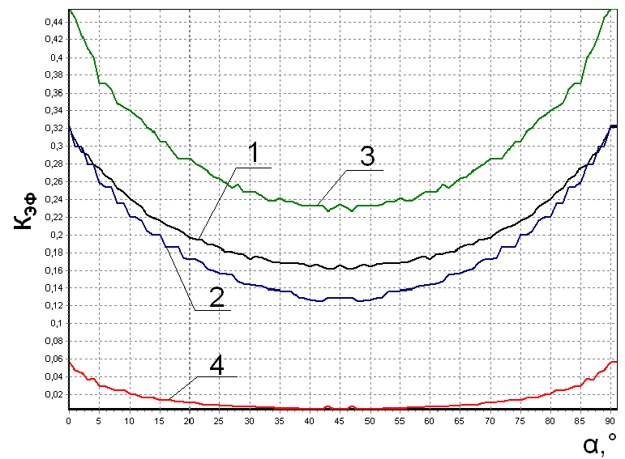
Проведенная с помощью разработанного метода оценка качества поисковых траекторий показала, что для рассматриваемой системы управления при максимальной скорости вспомогательных движений и скорости поисковых движений, не превышающих 3.5^{О}/с целесообразно использовать траекторию типа Рис. 11. Типовой распределение К_{эф} «Меандр».
На рис. 11 цифрами обозначены распределения значений коэффициента эффективности для поисковых траекторий типа:
1. «Телевизионная развертка»;
2. «Плоская спираль»;
3. «Меандр»;
4. «Центрированная спираль».
Разработанный метод может использоваться для оценки качества и выбора подходящих траекторий на основе критериев, в общем виде задающих класс функций, образующих целевое множество выбора.
Программная траектория в общем случае рассчитывается, исходя из соображений синхронности и точности прогнозирования движения цели, и не учитывает динамических ограничений приводов антенны по скорости, ускорению и первой производной от ускорения.
Для этого разработан метод оптимальной коррекции программной траектории. В основу метода положен расчет оптимальной траектории для системы четвертого порядка, уравнение движения которой имеет вид , где - функция оптимального управления, - максимальное значение рывка, - закон изменения угла поворота антенны. Полученное для такой системы решение задачи оптимального по времени управления задает внутри области ограничений, наложенных на скорость и ускорение движения антенны, поверхность переключения , где константы интегрирования определяются при решении уравнения . При этом важной особенностью полученного решения является взаимная независимость параметра времени, используемого при получении фазовых траекторий. На рис. 12 приведено изображение поверхности переключения.
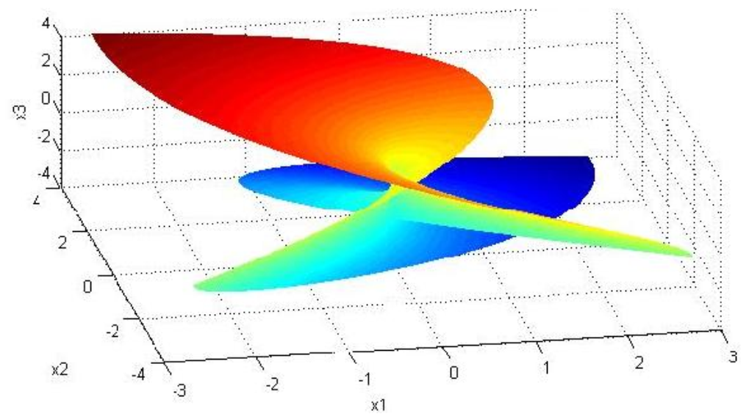
Полученное решение задачи практически не применимо в связи с нелинейностью преобразования шкалы времени, применяемом для определения поверхности переключения. Поскольку, непосредственное применение аналитического решения задачи оптимизации в системе управления движением антенны не представляется возможным, поверхность переключения должна быть задана, либо таблично, как совокупность узловых точек, Рис. 11. Поверхность оптимальной коррекции либо в виде аппроксимиру-
ющего двумерного функционального ряда. В ходе исследования было выявлено, что традиционный способ представления поверхностей в виде набора узловых точек с последующей бикубической сплайн-интерполяцией является чрезмерно ресурсоемким в вычислительном и аппаратном плане. Задача аппроксимации двумерных зависимостей имеет множество решений. С точки зрения универсальности реализации в различного типа системах управления, наиболее удобным является метод аппроксимации с применением радиальных нейронных сетей, имеющих симметричную Гауссову функцию активации нейронов. Функция аппроксимации в таком случае имеет вид , где - значение базовой функции в i-й точке, - соответствующий весовой коэффициент.
Исследование, проведенное при решении задачи аппроксимации, показало, что для обеспечения точности аппроксимации не хуже 1`` достаточно однослойной радиальной нейронной сети с шестью нейронами в скрытом слое. Исследование проводилось с применением метода последовательного наращивания сети. Сравнение способов представления поверхности переключения для случаев интерполяции и аппроксимации показывает, что вычислительная сложность при использовании нейронной сети всего в 3,2 раза больше, чем для алгоритма, использующего интерполяцию таблично заданной поверхности. В то же время, для хранения таблицы данных и интерполяционных коэффициентов сплайнов требуется более чем в 200 раз больше памяти, чем для хранения весовых коэффициентов нейронной сети.
В четвертой главе приведены результаты экспериментального исследования разработанных методов и алгоритмов повышения точности слежения. Приведено описание основных алгоритмов управления, реализующих предложенные методы повышения точности слежения за КЛА. Описаны функциональные возможности интерфейса оператора при исследовании процессов и методов управления в системе. Приведено описание экспериментов по поиску и сопровождению КЛА с использованием разработанной системы управления движением радиотелескопа РТ-7.5.
Программное обеспечение управляющего комплекса системы космического радиовидения разработано для контроллера приводов антенны и сервера радиотелескопа. С использованием программного комплекса проведены исследования предложенных методов и алгоритмов. В результате исследования установлено, что, несмотря на небольшое увеличение времени выполнения синхронных процессов по сравнению с базовой системой (на 0.05 мс), разработанные алгоритмы обладают значительно меньшей ресурсоемкостью как в отношении памяти программ (занимает меньше в 1.8 раза), так и в отношении памяти данных (занимает меньше в 2.9 раза).
Анализ влияния разработанных подсистем показал, что в случае использования адаптивной скоростной компенсации не только удается компенсировать погрешность настройки, но и повысить качество регулирования положения. При этом время переходного процесса при разгоне снизилось в 1.8 раза для азимутальной оси и 1.4 раза для угломестной оси, а среднее квадратическое отклонение снизилось в 1.2 и 1.32 раза для азимутальной и угломестной оси соответственно. Применение модуля гашения вибраций на основе нейронной сети Вольтерра позволяет снизить ошибку регулирования положения для азимутальной и угломестной оси в 3.4 и 3 раза соответственно.
Достигнутая благодаря разработанным методам точность слежения делает возможным применение существующей системы управления движением антенны радиотелескопа РТ-7.5 для решения задач поиска и сопровождения КЛА.
Проверка работы подсистем оптимальной коррекции траектории и поиска КЛА, а также общее тестирование системы наведения проводилась при слежении за спутниками серии Iridium, ISS, NVISat и UARS. Наиболее полным случаем использования возможностей разработанных методов является слежение за спутником Iridium-43, который входит в группировку «Iridium», предназначенную для осуществления спутниковой связи на всей поверхности Земли. Поскольку на момент проведения испытаний приемо-передающее устройство не было смонтировано на антенне, эксперимент проводился при специальном введении погрешности синхронизации и расчета базовой траектории полета спутника.
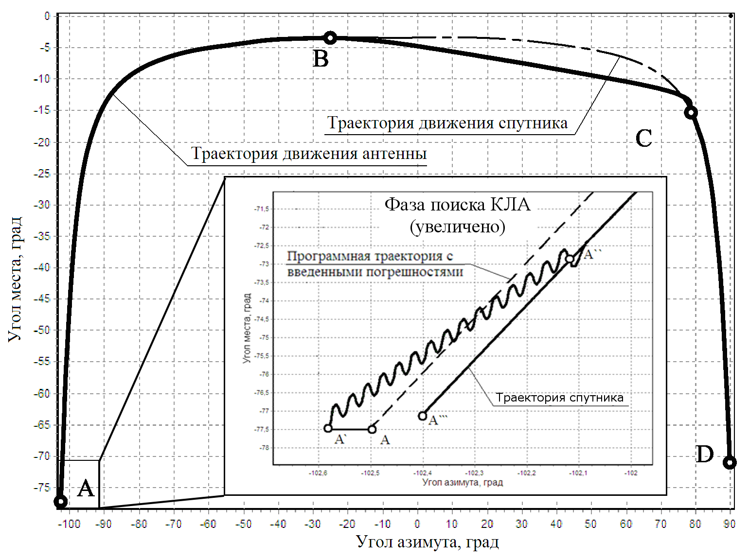
На рис. 13 в координатах «Угол азимута» - «Угол места» приведена фазовая траектория ABCD слежения за спутником, а также укрупнено показана фаза поиска КЛА в начальный момент времени (AA`A``). В начальный момент времени для сопровождения задавалась траектория с указанными погрешностями (пунктирная линия) и был запущен алгоритм поиска КЛА с использованием траектории типа «Меандр». В результате, как видно из рисунка, в точке A`` удалось получить условный сигнал о захвате цели и в Рис. 13. Слежение за спутником Iridium-43 дальнейшем слежение продолжилось в соответствии со скорректированной программной траекторией. В точке B траектории произошла потеря сопровождения в связи с выходом на ограничение по максимально допустимой скорости движения антенны. В точке C удалось вновь догнать спутник и далее слежение продолжалось вплоть до выхода его из зоны видимости. При проведении эксперимента ошибка регулирования на всей траектории движения не превысила 27``, а суммарное время удержания цели в луче составило более 336 с., что более чем достаточно для уточнения орбиты КЛА и получения его радиоизображения, то есть идентификации цели по всем возможным параметрам.

ОСНОВНЫЕ РЕЗУЛЬТАТЫ ДИССЕРТАЦИОННОЙ РАБОТЫ
- Проведен обзор способов построения систем управления приводами опорно-поворотных устройств радиотелескопов и радиолокаторов. Проведено исследование причин ухудшения точности слежения на высоких скоростях движения антенны, а также при воздействии медленно меняющихся внешних факторов.
- На основании анализа причин снижения точности регулирования разработан алгоритм адаптивного комбинированного управления, позволяющий снизить значение ошибки регулирования и время переходных процессов в контуре регулирования положения.
- Проведен анализ и разработан на основе ряда Вольтерра нейросетевой метод прогнозирования и компенсации виброперемещений, повышающая точность регулирования положения на высоких скоростях движения.
- Разработан частотный метод выбора размерности и такта работы нейронной сети Вольтерра для использования в системе прогнозирования и компенсации вибраций. Метод применен для выбора параметров сети для построения системы прогнозирования и компенсации виброперемещений.
- Разработан нейросетевой метод оптимальной итерационной коррекции программной траектории движения антенны с учетом ограничений на скорость, ускорение и рывок.
- Проведена оценка точности определения траектории КЛА с применением модели SGP4 расчета орбиты. Поставлена задача поиска КЛА в заданной области. Сформулированы критерии, позволяющие в общем случае сформировать требования к поисковым траекториям. Разработан метод оценки качества поисковых траекторий, позволяющий аналитически обосновать выбор предпочтительного типа траектории обнаружения КЛА исходя из сформулированных критериев.
- На основании требований, предъявляемых к работе системы управления приводами антенны, разработан программный комплекс для контроллера приводов антенны и интерфейса оператора, реализующий предложенные в данной работе алгоритмы и методы адаптации, нейросетевой компенсации вибраций и оптимального управления, а также позволяющего проводить широкий спектр исследовательских мероприятий.
- Проведено исследование эффективности предложенных методов и алгоритмов повышения точности слежения на максимально допустимых скоростях движения антенны. Проведено испытание системы оптимального поиска и наведения на КЛА в условиях неточного целеуказания с последующей корректировкой расчетной орбиты.
- Выполнен сравнительный экспериментальный анализ качественных показателей базовой и разработанной системы управления, подтверждающий высокую эффективность предложенных методов и алгоритмов формирования траектории движения и повышения точности слежения приводов антенны при решении задач системы космического радиовидения.
ЗАКЛЮЧЕНИЕ
В диссертационной работе решены важные научно-технические и практические задачи повышения точности слежения приводов радиотелескопа РТ-7.5 для его использования в системе космического радиовидения. Разработанная и реализованная на практике система позволяет производить высокоточные наблюдения на максимально допустимых скоростях, а предложенные в работе методы могут быть использованы для решения широкого круга задач управления движением радиолокационных систем высокой точности.
РАБОТЫ ПО ТЕМЕ ДИССЕРТАЦИИ
- Польский В.А., Ванин А.В., Тхань Л.В. Повышение точности работы следящих электроприводов опорно-поворотных устройств радиотелескопов //Мехатроника, автоматизация, управление, 2007. №10. С. 34-40.
- Парщиков А.А., Польский В.А., Ванин А.В. Система приводов радиотелескопа РТ-7.5 // Вестник МТГУ им. Н.Э. Баумана. Приборостроение, 2009. Спец. вып. «Радиолокация, спутниковая навигация и связь, радиоастрономия». С. 197-206.
- Польский В.А., Ванин А.В., Тхань Л.В. Модернизация следящих электроприводов радиотелескопа РТ–7.5 // Актуальные проблемы защиты и безопасности: Труды 10-й Всероссийской научно-практической конференции. Санкт – Петербург, 2007. Т. 5: Экстремальная робототехника. С. 386-388.
- Польский В.А., Ванин А.В. Построение высокоточной следящей системы приводов для управления движением антенны роботизированного радиотелескопа // Актуальные проблемы защиты и безопасности: Труды 11-й Всероссийской научно-практической конференции. Санкт – Петербург, 2008. Т. 5: Экстремальная робототехника. С. 251-256.

